手机实名认证全教程（超简单）
①登录公众号助手APP
②点击我的，点击头像
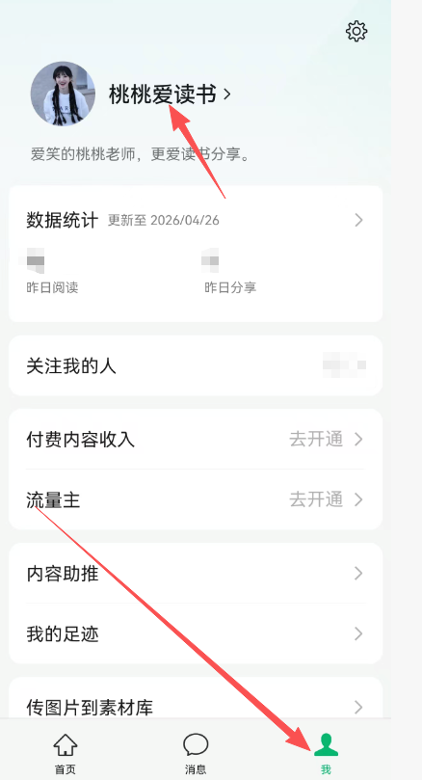
③点击实名认证
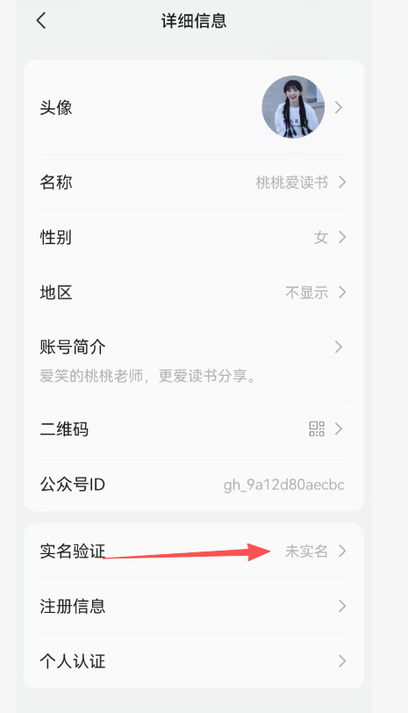
④然后实名刷脸验证一下，就注册成功了。
⑤ 进入APP之后，在【我】这里可以去修改自己的个人资料。

